**Biografía**

**Neil Mercado Guzmán**

**C.I: 16.443.997**

**Biografía Neil Mercado Guzmán**

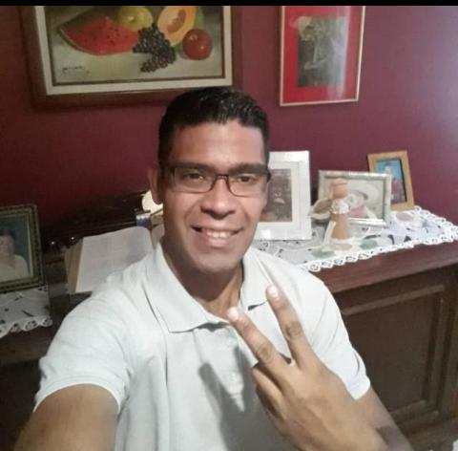

El T.S.U en Informática, Neil Mercado Guzmán, Nació en Mérida el 04 de Julio de 1982 en Mérida Edo Mérida hijo de Néstor Mercado y Delia Guzmán de Mercado oriundo de Lagunillas Edo Mérida. El menor de 4 hermanos

Lugar donde se desarrollo como hijo fue en el Municipio Libertador Parroquia Juan Rodríguez Suarez en la Urbanización el carrizal “A” desde muy pequeño he vivido en este municipio lugar donde realizo sus estudios Primarios, básicos y diversificados

Unas de las característica más común es su alegría y amistad que se la llevaba bien con todos además de ser deportista siempre dedicado al esgrima deporte que le tomo disciplina gracias a sus hermanos que lo apoyaron en su comienzo.

Mis Estudios Básicos lo realice en la U.E Cecilio Acosta de 1ro a 6to grado donde comencé a tomar respeto a los maestros y compañeros de estudios. El Diversificado y Bachillerato inicié mis estudios en la U.E Caracciolo Parra y Olmedo me gradué Bachiller en Ciencia pero gracias a la Profesora Marta Sánchez me oriento en que realizara cursos de Computación algo que me había llamado la atención pero que nunca tome como una opción ya que lo que motivaba era estudiar Medicina.

Al Salir de Bachillerato presente varias veces por la carrera de Medicina y Ingeniería de Sistema en la ilustre Universidad de los Andes no se dio la oportunidad y por no perder más tiempo mis padres me dieron la oportunidad de que sacara una carrera técnica de lo que me gustaba la informática inicie mis estudios en el IUFRONT Instituto Universitario de la Frontera ubicado en la Avenida los Próceres Sede Mérida donde me gradué en el año 2005.

Al mes comencé a trabajar como técnico en los laboratorios de informática trabaje 4 años en dicha institución y se dio la oportunidad de trabajar en la Universidad de los Andes como vigilante fue unas de las opciones para luego con el tiempo de los años cambiarme como Auxiliar en Laboratorio de Informática.

Actualmente trabajo en la Universidad de los Andes como Asistente de Laboratorio y en una Empresa llamada Grupo Nota en el Área de Mantenimiento General de equipos electrónicos y mecánico.

Actualmente soy Padre de un hermoso hijo de 6 años, separado pero igual tengo contacto con él y este es uno de los motivo de retomar mis estudios, nunca es tarde para culminar mi carrera en ingeniería. Al igual gracias a un amigo y profesor del Iuptm el Prof. Jorge Portillo que me animo y oriento en seguir estudiando.

**Cursos Realizados**

* Universidad de los Andes CEDEC Centro De Computación **Introducción al Ambiente Windows** en el año 1998 aquí fue mi comienzo en el mundo de la informática solo tenía 14 años empecé a conocer el área de Windows en el manejo de los paquetes de Office
* Adiestramiento y Capacitación Magister **“Asistente aprender a estudiar”** 1996” aquí obtuve conocimientos y habilidades para analizar y estudiar de una manera eficaz y rápida.
* Instituto Universitario de la Frontera **Saint Contable** fue uno de los programas que me enfoque debido que yo curse estudios en la universidad de los andes en la carrera de Contaduría Pública y manejaba dicho sistema para llevar la contabilidad de varias empresas.
* ULA-Facultad de Ciencia **Técnico en Reparación de Computadoras y Software Libre (GNU/LINUX)** año 2009 esto fue uno de los cursos fundamental para el comienzo de mi carrera yo me fui mas por el área de mantenimiento de equipos y redes al igual en el área de programación era muy poca pero igual la manejaba.